


华越体育校园篮球项目

成果报告

（杭师大东城小学 2024年第贰期）

浙江华越体育文化发展有限公司
2025年1月10日

目 录
第一部分 前 言 1
一、项目概览 1
二、合作机构 2
第二部分 项目成效 3
一、发挥资源优势，提升校园服务 3
二、提高专业水平，完善教学方式 5
三、立足数据分析，丰富多元评价 12
第三部分 项目计划 28
一、优化师资管理，督查匹配考核 28
二、构建多级联赛，普及校园文化 29
三、 科学分层教学，强化课程建设 29
四、 做好梯队建设，优化选拔机制 32

第一部分 前 言

一、项目概览
篮球是小学生最喜爱的运动项目之一，既可以锻炼学生的综合身体素质，又能培养学生团队合作、对抗进取的体育精神。
杭师大东城小学 （以下简称东城小学）积极响应国家、省市区关于青少年体育、教育等政策和指导意见，在体育课程之外，立足学校篮球特色发展需求，设计了独具特色的篮球拓展课程。

2021年3月，东城小学引进浙江华越体育文化发展有限公司（以下简称华越体育）旗下“N+”体育品牌，构建校园篮球课程、搭建专业篮球师资团队。
截止2025年1月，华越体育已为东城小学提供了8个学期的篮球拓展课程服务，特色发展初见成效，深受师生、家长的青睐。每个学期，校园篮球工作和成果均以文字、图表的形式，汇总至《华越体育校园篮球项目成果报告》。

二、合作机构
浙江华越体育文化发展有限公司成立于2016年10月12日，先后主要致力于职业体育竞技、教培体育智慧、服务体育教育等体育产业及细分领域产业。2022年7月1日，完成股权调整转型为国有企业。2023年起进入产业优化转型升级，形成体育产业三大重点战略发展板块，一是青少年体育教育板块；二是全民健身场馆运维板块；三是数字化智慧体育功能平台板块。同时华越体育积极履行政府关于体育教育的社会公益和民生实事等落实。
2021年浙江华越体育文化发展有限公司设立全资子公司杭州钮沃体育发展有限公司，创建子品牌“N+”，主营青少年体育教育业务。以响应国家、省市区关于青少年体育、教育等政策和指导意见为发展原则，按要求、按标准、按实际提供青少年体育教育服务，具备国家体育教育战略导向明确、社会服务政策支持、优质服务资源集聚、政府公信力背书等品牌属性。
2024年钮沃体育创新机制改革释放体育产业市场潜力，一是启动杭州体育教育“6+N”网格化管理建设项目；二是启动体育产业市场教培经营项目创新运营。
截止目前，钮沃体育已成功入选非学科类校外培训机构参与学校课后服务“白名单”（合作校园所属区域）。

第二部分 项目成效

一、发挥资源优势，提升校园服务
在学校的全力支持下，华越体育以“篮球”为载体，一方面深入课程研究和建设，根据学龄期儿童各阶段特点创编了《华越体育篮球拓展课程（教材）》，提升体育教育融合的专业性；另一方面，通过引进专业优质机构的师资、资源，助力学校开展全民性、趣味性、多样化、立体化的拓展活动与服务，扩大了篮球运动的普及面。

（一）提供课程服务
1.篮球课程进校
新学期课程启动前，华越体育针对东城小学的场地情况、学生数量、学校发展需要，合理规划了本学期的篮球课程计划。本学期在艺苑校区提供了一周5节的兴趣班课程，在科苑校区提供了一周2节的兴趣班课程及一周5节的校队课程。无论是课程内容，还是授课老师，都获得了家长和学生的一致好评。

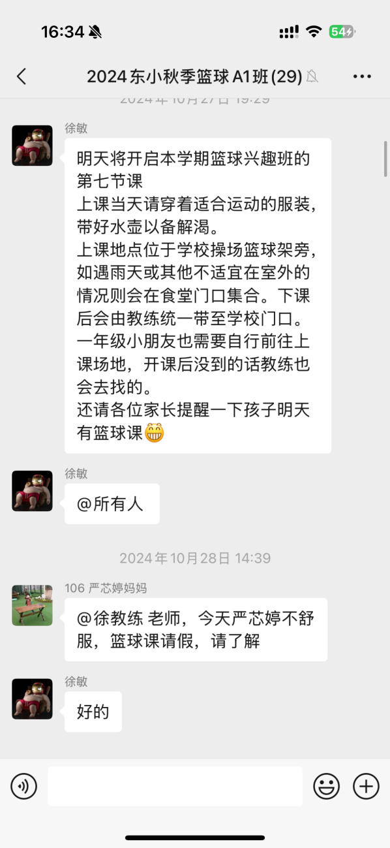
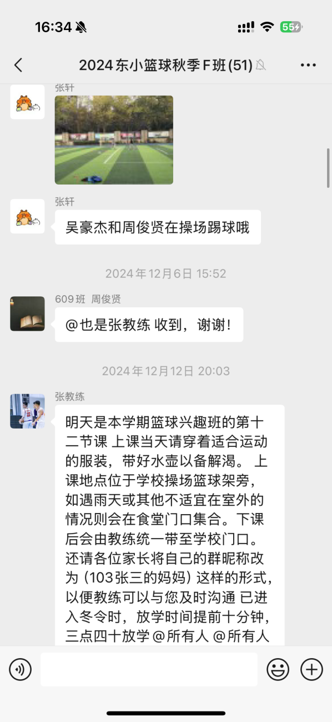
图2-1 微信学员群内容

（二）落实安全生产
华越体育积极响应集团“安全生产”的指示精神，每月对校园内的篮球设施、运动场地以及消防设备进行一次全面的安全检查。这些检查旨在确保每一个角落都符合严格的安全标准，确保能有效预防事故，及时处置潜在安全隐患。同时，我们也在不断完善和更新教学安全方面的制度，致力于打造安全健康的篮球学习环境。
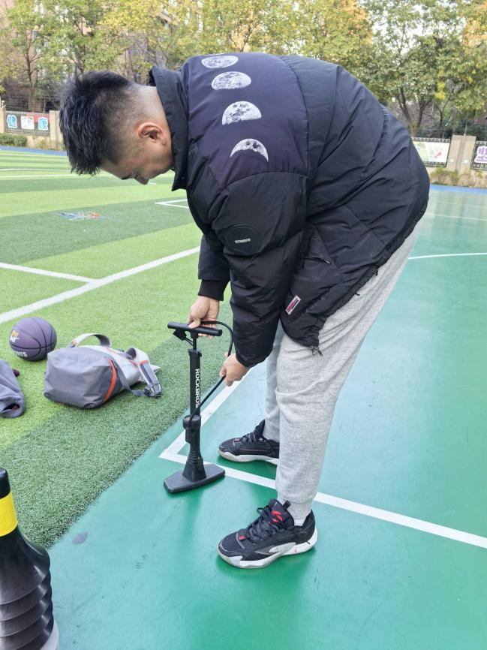
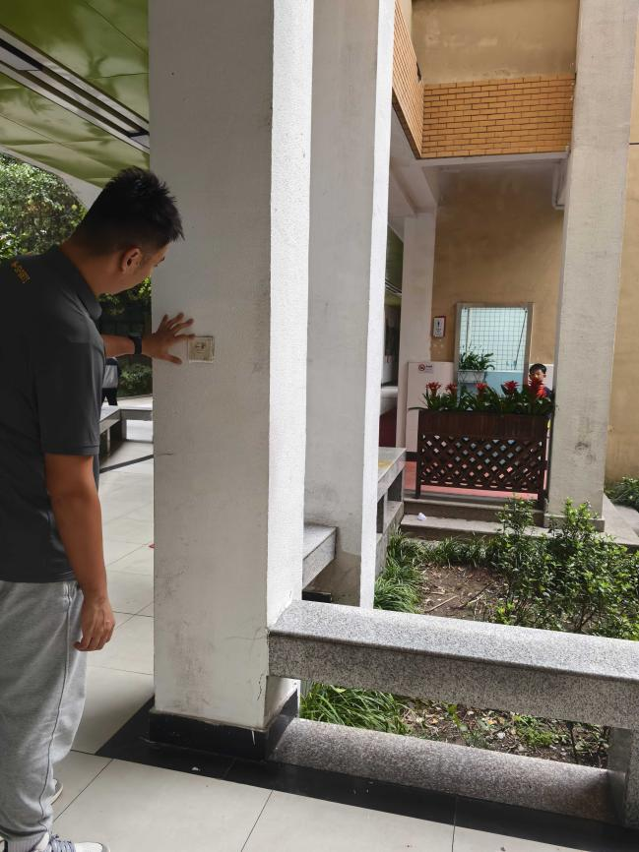
图2-2 月度安全检查

二、提高专业水平，完善教学方式
（一）培训学习
华越体育规范完善了体育师资管理制度、青少年篮球课程体系、校园服务体系，并根据每所学校的发展需求和教学目标，建立一校一案。
图2-2 月度安全检查
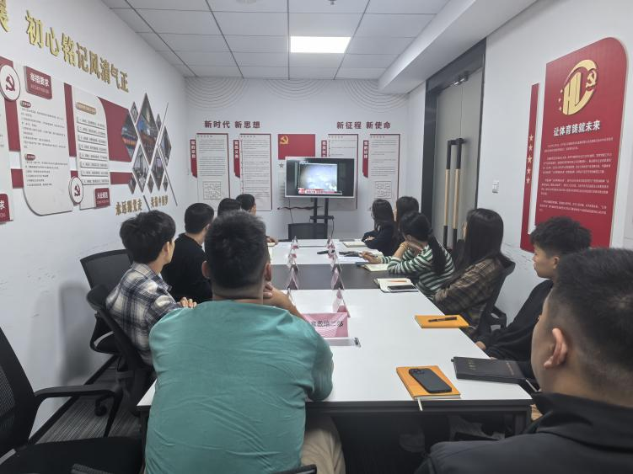
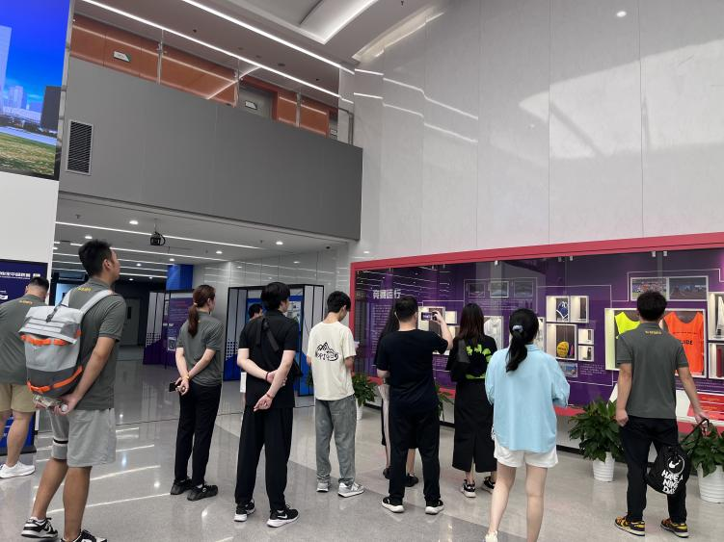
本学期，华越体育已与杭州上城区，拱墅区，西湖区等20余所学校开展了合作。每个学校都配有一位以上的校区负责人进行管理，教练需针对学生的技术水平、场地面积、课程时间等因素，对学校的教学内容和计划进行优化，并组织不定期的学习培训，加强团队建设，学习优秀体育案例，以提升青训教学标准和青训产品竞争力。
图2-3 培训学习
图2-3 磨课赛课
（二）教培监管
图2-3 培训学习
在对产业经营教育培训的监管过程中，华越体育严格遵守相关规定，认真执行日常监督管理。公司不断强化安全责任意识，不定期地开展安全生产检查，无论是校园内还是球馆内，都将监管工作落到实处。此外，华越体育还注重课堂教学质量和学生参与度，通过不定时的监管抽查以及课堂巡检，确保每一堂课都能达到预期的教学效果，为孩子们提供一个安全、有序且充满活力的学习环境。
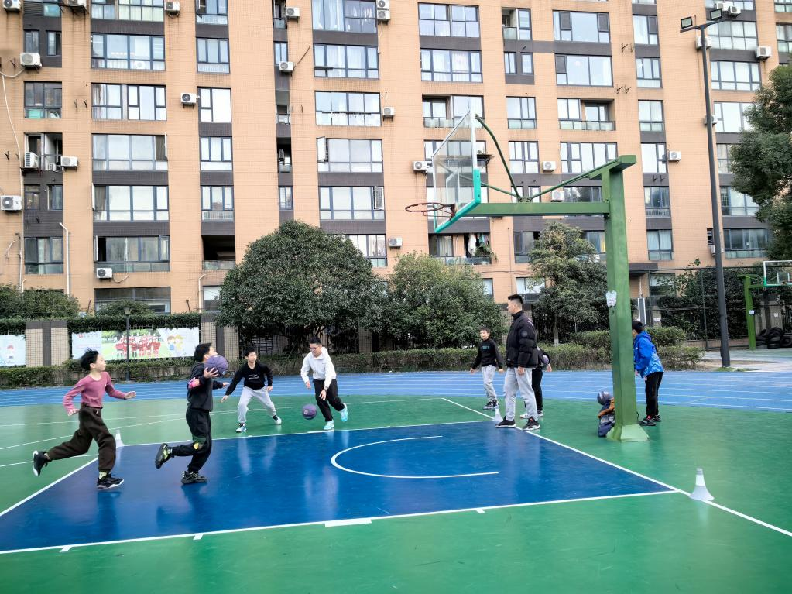
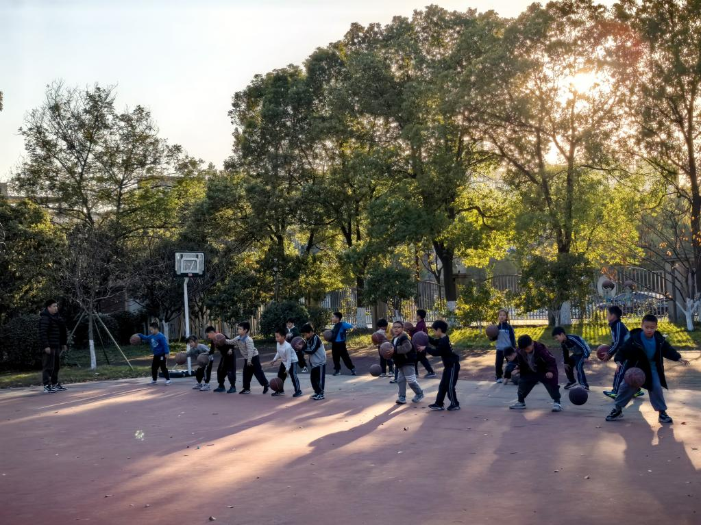
图2-4 课程记录
（三）活动策划
华越体育不断创新教学方法，以确保学生们能够在享受运动乐趣的同时，也能深入理解和掌握篮球这项运动的精髓。本学期推出了一项别出心裁的线上活动——N+篮球知识小测试。这不仅是一场考试，还是一个结合了学习与娱乐、知识
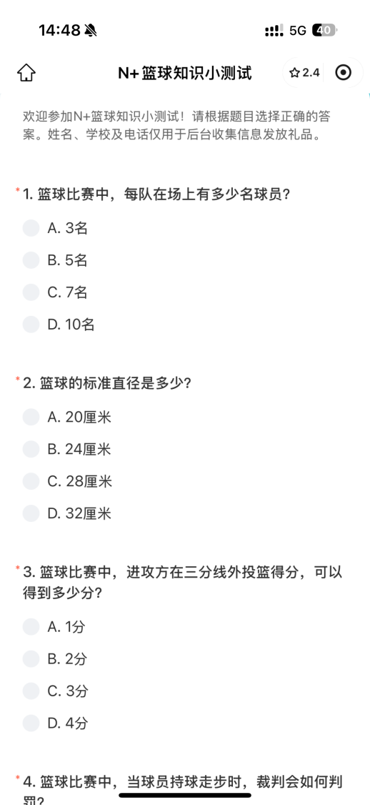
与奖励的综合性平台。测试内容涵盖了篮球知识的各个方面，从基础规则到高级技巧，旨在全面检验学员们对篮球的理解程度。
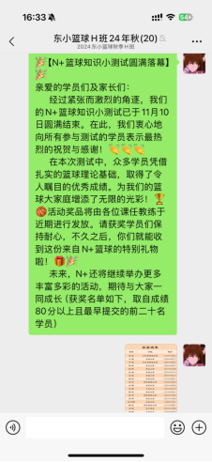
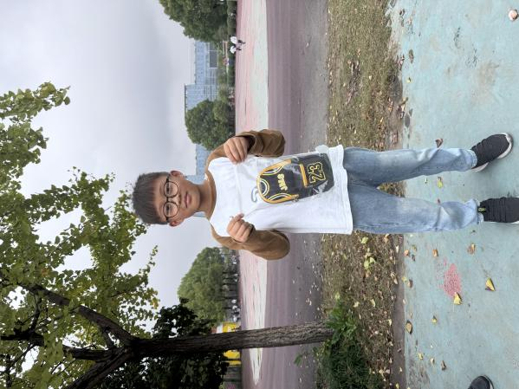
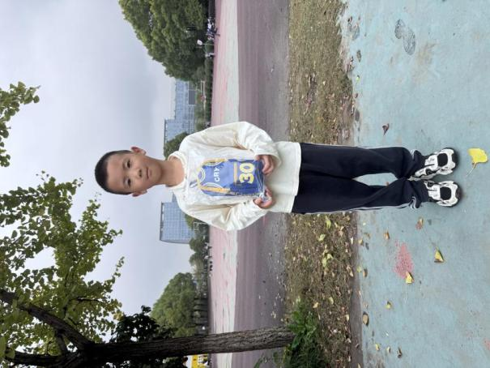
图2-5 知识测评 图2-6 获奖学员

通过这样寓教于乐的互动模式，不仅提高了学生们的学习篮球知识的兴趣，还增进了他们之间的交流与合作，使篮球学习变得更加生动有趣，充满活力。东城小学有2名学生在本次活动中获奖。

- 校际友谊赛
“N+”体育品牌师资团队为进一步提升体育教育服务产业的教学标准，进一步丰富校园体育课后服务内容，进一步优化校梯队人才搭建的体系与框架，进一步加强青少年竞技体育的运动精神与意识，从2023年开始就已经启动和开展战略合作校园校际品牌系列友谊赛，在10月28日，“N＋”体育品牌师资团队带领杭师大东城小学的校篮球队员，前往杭州市现代实验小学，进行新一轮友谊赛的比拼。
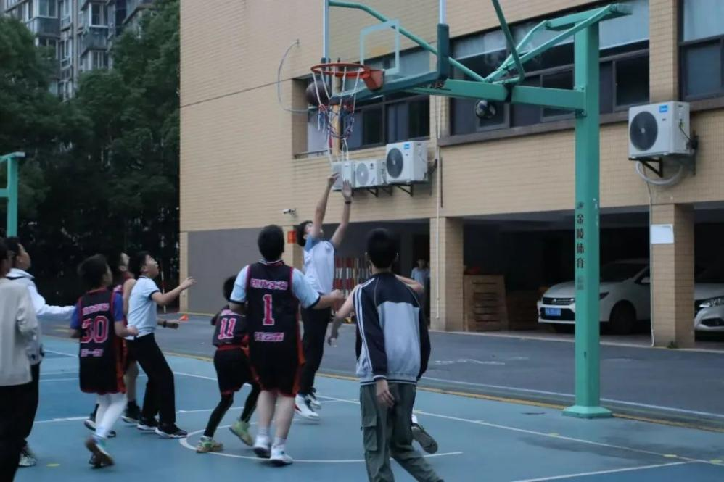
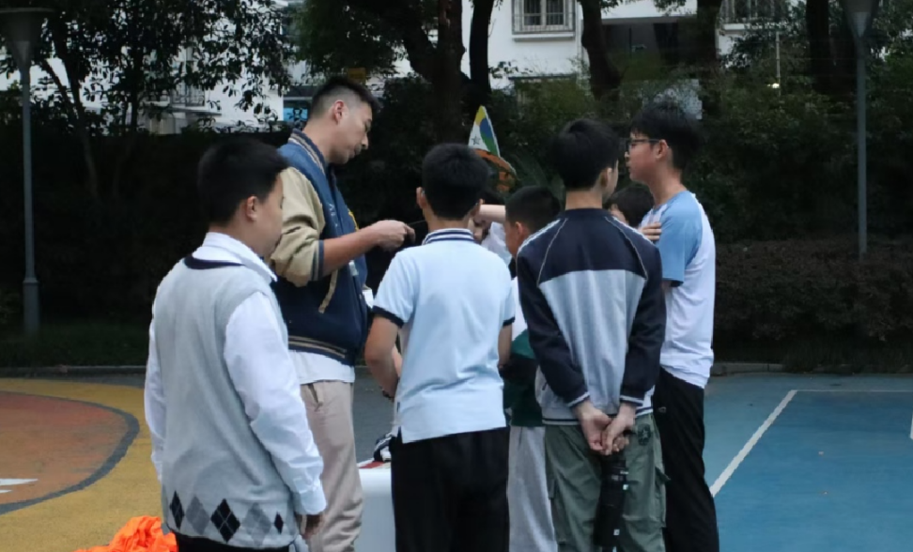
图2-7 友谊赛
（五）综合服务
华越体育在持续的发展中，致力于为学生们提供更为全面和细致的课程配套服务。本学期，我们在社群内通过教练定期发布的课程提醒以及相关注意事项，确保每位学员都能及时了解课程安排和可能遇到的问题。同时，我们还精心策划并运营了一个由N+小助手维护的社群互动平台，不仅能够为学员及家长提供各种活动信息，还会根据节日或节气的特点，组织丰富多样的配套活动，让体育锻炼变得更加有趣和富有意义。
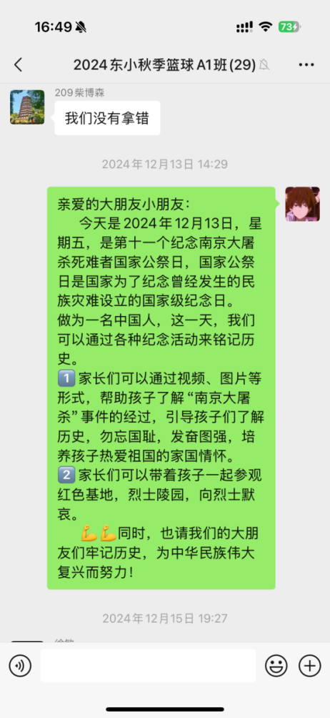
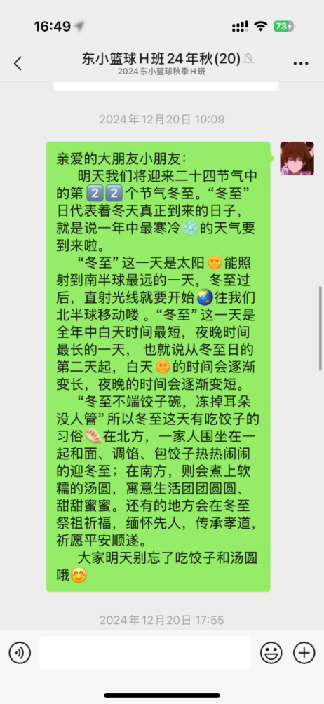
图2-8 社群维护
除了日常的支持和服务，我们还在学期开始和学期末进行技能数据测评，通过科学的方法对学员们的技能水平进行评估，从而实现更合理、更公平的分班制度。这一举措使得教学成果得到了直观而准确的展现，同时也为学员们提供了自我提升的方向和目标。华越体育始终坚持以学员为中心的教学理念，通过不断优化服务流程，力求为每一位学员提供最优质的教学体验。
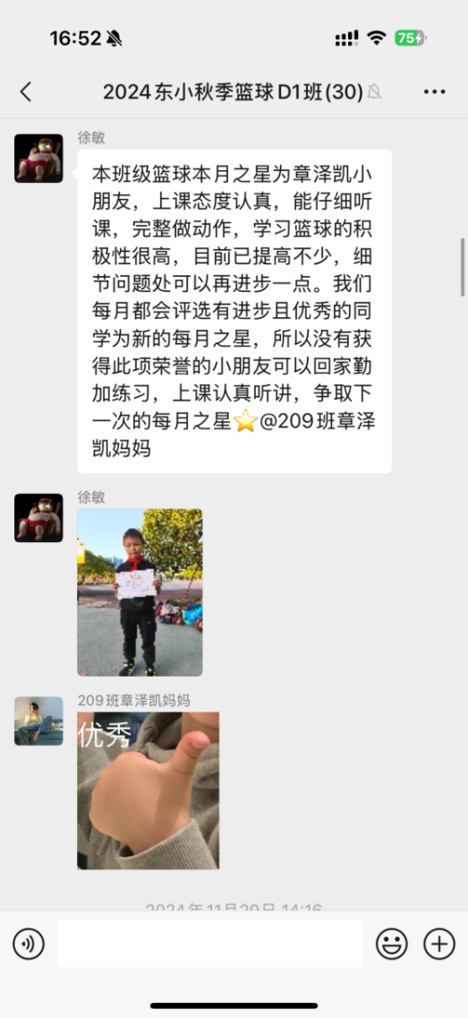
在本学期的教学过程中，华越体育不断深化教育改革，积极寻求提升教师教学热情和保障学生学习成效的有效途径。为了表彰那些表现出色的学员，华越体育精心设计了“月度之星”学员荣誉评选活动，以此来激励班级学员。每到月末，分管教练会对那些在学习态度、课堂表现等方面表现突出的学员进行表彰，不仅颁发奖状以示肯定，同时还赠送精美的小礼品，以此作为对他们努力的鼓励和认可。这样的举措极大地激发了学生的学习兴趣和积极性，促进了课程教学质量的稳步提升。
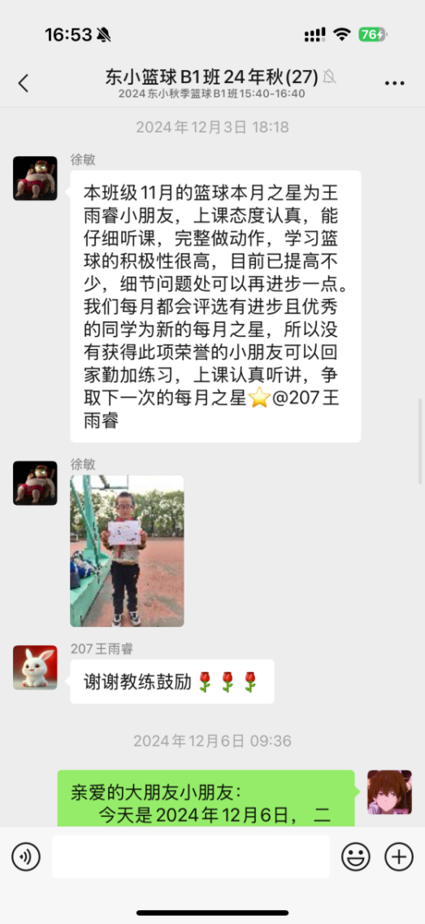
图2-9 月度之星

三、立足数据分析，丰富多元评价
（一）教学安排
本学期在东城小学共开设篮球兴趣班7个、校队课程1个，课程具体安排如下：
班级 | 人数 | 时间 | 总课次
A班 | 20 | 周一  15：40-16:40 | 13
B班 | 19 | 周二  15：40-16:40 | 13
C班 | 20 | 周三  15：40-16:40 | 13
D班 | 21 | 周四  15：40-16:40 | 13
E班 | 37 | 周五  14：50-15:50 | 13
F班 | 40 | 周五  14：50-15:50 | 13
H班 | 18 | 周六  15：30-17:00 | 13
校队 | 17 | 周一至周四  16：30-18：00  周五  13:15-14:30 | 一学期
表2-10 2024第二学期东城小学课程安排

（二）授课目标
1.总体目标
在教学上，我们采取了先进、科学的培训方法，制定专业化的培训方案。除了为学生培养兴趣外，授课同时也为学生的学习生活增添了色彩，减轻学生在校内的负担，提升身体素质和保持心理健康并增强社会交往能力。通过积极参与体育锻炼，培养良好的生活习惯和健康态度。课程目的在于让每一位学员都能精通各项运动技巧，并将这些技巧融入个人的技巧之中，进而养成终生锻炼的良好习惯。我们坚信，正是这份对运动的热爱，以及持之以恒的拼搏精神，才能让同学们在今后的人生与工作中，变得更加坚强，更加自信。
2.学期目标
课程设计充分考虑孩子们的身心发展特点，采用分阶教学策略，针对不同年龄段及不同水平的学生提供针对性的篮球训练方案。主要分为针对一至六年级的篮球兴趣班、四至六年级的篮球校队班。通过这样有层次、分阶段的设计，我们希望能够满足不同年龄段学生的学习需求，激发他们对篮球运动的热爱，同时也确保每位学生都能在自己的水平上得到最佳的锻炼和提升。
图2-11 篮球班学期授课目标

篮球兴趣班
篮球校队班

篮球兴趣班的目标，是以课程为载体，来培养学生的体育兴趣。
以学生对篮球的兴趣为起点，创造多种形式的教学方法，将身体素质课程纳入其中。
通过篮球教学，调动体育气氛，提高课堂活力，使学生的学习兴趣不断增强。
学生对篮球运动的喜爱，也有助于提高基本体能。
目前，兴趣班的一至六年级对篮球感兴趣的学员主要匹配这一阶段课程体系。

为打造一支优秀的校队，校队班制定科学而合理的训练计划，包括高强度训练、高频次练习和明确的节奏和目标。
同时，训练计划还着重培养球员的战术意识，使球员们能够理解比赛中的各种战术布局和变化，灵活应变并根据对手的特点和场上形势来调整自己的打法和策略。
目前，校队学员匹配这一课程体系。
（三）教学反馈
1. 运动群体
（1）学员续报率
图2-12 第二学期总体报名情况

教练反馈：2024年第二学期暨秋季篮球兴趣班及校队班实际参与培训学员192人，环比春季班学员人数增长10.3%。本期学员中，52%学员为老学员，相较于春季班占比增长1%。
这组数字说明：华越体育的学员粘性较高，有大量的学员保持着长期的课程参与，这反映出华越体育拥有一套完善的教学系统，完善的教学体系。作为一家专注于篮球教学的教育机构，华越体育在课程设计方面积累的丰富经验值得认可，并且随着学校、家长和学生对于校内体育拓展课程的重视程度不断提高，他们对篮球课程的参与度和兴趣也日益增长。数学期的新学员数量呈现不断上升的趋势，这表明篮球教育正逐渐成为学校体育发展中的一个亮点。
（2）学员性别比例

图2-13 学员男女比例

- 学员年级分布
图2-14 学员年级分布占比
教练反馈：数据整体符合学生心理特点、年龄特点和性别特点。
①对于体育运动和篮球课程，男生的兴趣值更高，目前男女比例趋于稳定，未来结构变化可能性不高。
②东城小学1-3年级在艺苑校区，4-6年级在科苑校区，从篮球氛围来看，艺苑更具篮球热潮，科苑校区由于开始建立其他各种项目的校队，所以分流了很大一部分的篮球兴趣班学员。
③低年级学习压力相对较小，下课时间也早，所以家长更愿意让学生课后参加喜欢的体育运动，全面提升孩子的体智发展，高年级学习相对忙碌，家长给孩子报课的频次也会减少一些。

2.课堂表现
（1）学生出勤率

图2-15 第二学期学员总体出勤率
（2）综合反馈
教练反馈：在华越体育和东城小学师资团队的共同保障和支持下，教练员们能够顺利无忧的开展教学，使用多种场地和器材来帮助学生在课堂上增加学习乐趣，更好的掌握篮球技能。
学员反馈：整体来看，学员对于篮球的喜爱度还是非常高的，除了生病或者学校的一些活动冲突，学生请假较少，课堂上大多数的学生都有着很高的积极性，对篮球运动充满热情，可以在课后尽情释放自己的学习压力，并掌握篮球知识和技能，增加团队协作的经验。
家长反馈：教练会通过各种篮球专项小游戏和小比赛增加学生的课堂参与度，并且用视频和图片记录下来在群里分享，让家长们可以随时看到孩子的成长和进步，愿意让篮球一直陪伴孩子的小学生涯。
不足之处：1.校队的建立储备力量不足，后续梯队的建立不够完善，没有系统的训练队伍，梯队和兴趣班的区分还是比较模糊，报进梯队班的学生还是以篮球兴趣为主，没有特别强硬优秀的篮球基础，对于梯队的建设还是要有一定的选拔。
- 对于下雨天训练内容的完善和丰富，东城小学由于没有室内场馆，对于雨天多的几个月，学生的上课体验就会大大降低。在训练场地受限的情况下，要设计出更有意思和保证每个学生参与度的训练方案，增加静态力量，平衡，篮球技巧的训练。

改进措施：
科学分班
从兴趣班开始细分，选拔出有天分和有基础的学生进入进阶班，从二年级就开始抓手，培养这部分学生的球性、篮球意识、运动能力，为校队建立储备力量。基础班也要每月设立训练小标兵，增加学生的训练积极性，挖掘学生的潜能，帮助他们发挥自己的优势。

3.教学成果
（1）学员综合表现
图2-16学员综合表现
教练的话：从整体上看，大部分的学员都有着不错的表现，基本上的学员能够熟练的掌握教练所教的技术。在教学过程中，部分身体素质和协调性较弱的学员，在进行了一定的训练和指导后，其基础篮球技术水平得到了显著的改善；但是，也有一些学生表现出了训练积极性不高，上课开小差的现象。
教练根据学员积极性、技术水平、课堂表现等因素，综合权重比例制定评分标准，本学期共有20%的学员表现优秀，58%的学员表现良好，22%的学员表现合格。整体成绩十分出色。
分析原因：一方面，同学们在前期的训练中，已经能够快速地掌握一定的篮球技术，但要想再有进步，还需要制订出更为详细的、有针对性的教学计划，同时还要将训练课与业余时间有机地结合起来，增加锻炼的强度。另一方面，要对不同水平的学生实行更加细致的分类指导，对训练积极性不高、注意力不集中的同学，可以通过增加互动等手段，提高他们的积极性和自主性，进而提高他们的篮球技术水平和身体素质。
本学期表现优秀的学员共39人，根据总评成绩排名，具体名单如下：
表2-17 学员综合表现
优秀学员名单
年级 | 班级 | 学员姓名
六年级 | 六年级 | 胡锦龙
五年级 | 五年级 | 苏杨
五年级 | 五年级 | 施若馨
二年级 | 二年级 | 蔡逸晨
二年级 | 二年级 | 孙珞琍
五年级 | 五年级 | 程赫凡
六年级 | 六年级 | 于子陌
六年级 | 六年级 | 应陶凯
六年级 | 六年级 | 周俊贤
六年级 | 六年级 | 王泽祺
六年级 | 六年级 | 徐志伟
一年级 | 一年级 | 刘成之
六年级 | 六年级 | 李浩然
一年级 | 一年级 | 罗问
五年级 | 五年级 | 万正旸
五年级 | 五年级 | 孙恺琪
二年级 | 二年级 | 柴博森
六年级 | 六年级 | 李铭恩
二年级 | 二年级 | 陈思宇
一年级 | 一年级 | 程灵月
二年级 | 二年级 | 王陈述
五年级 | 五年级 | 万正昕
五年级 | 五年级 | 李绎杭
二年级 | 二年级 | 张君镐
六年级 | 六年级 | 王晨哲
五年级 | 五年级 | 林楚越
一年级 | 一年级 | 陈传铄
二年级 | 二年级 | 易陈乐
一年级 | 一年级 | 卢嘉易
二年级 | 二年级 | 徐熙睿
五年级 | 五年级 | 林楚轩
一年级 | 一年级 | 周景皓
二年级 | 二年级 | 黄思皓
六年级 | 六年级 | 刘奕杭
六年级 | 六年级 | 吴豪杰
一年级 | 一年级 | 陈予橙
四年级 | 四年级 | 岑林泽
二年级 | 二年级 | 查钧瀚
一年级 | 一年级 | 余子阳
（2）年级成长情况

图2-18 各年级成长情况
教练反馈：针对篮球拓展班的学员，教练在期初、期末各进行了一次篮球技能测评，涵盖六大素养。该测评标准，参照《青少年运动技能等级标准》、《杭州市青少年篮球技能等级标准》，结合杭城小学生的身体发育情况及不同年龄差异化考核进行设置。经过对比数据，可大致看出各年级各项技能的平均水平和变化，呈现以下几个特征：
①各年级学员，经过一学期的训练和培训，6项篮球技能水平相比期初，均有提升，总体呈随着年级增长稳定上升的趋势。
②从四年级起，通过平时的体育锻炼和一学期的篮球练习，学生已经掌握了一定的篮球技巧，篮球的各项技能也在快速提升，技能水平开始全面发展。
④从整体的角度来看，本学期，“投篮”和“灵敏” 是所有年级学员进步最大的能力，这与实际训练的重点方向相匹配。
⑤除了科学规划、持之以恒的篮球教学之外，日常生活中，还需要引导学员有意识地加强运动，也需要家长多加支持和配合。

（3）优秀学员成长评价
杨俊蕾:非常专注认真的学生，一开始虽不突出，但相处久了便能发现他的优点，相较于同班另外几个基础稍好的同学，他有着不服输的精神，在每一次体能训练中，不是第一但次次争第一，课上也认真理解并践行教练布置的任务，比赛总是最积极的那个，不论水平如何，认真坚持的同学总是最近亮眼的。
桑胜骋:中途加进来上课的同学，从初始的腼腆到如今的“比赛大腿”，这和他对篮球的热爱是分不开的，身高体重虽不占优势，但总能运用熟练的运球技术和精准的投篮还有其犀利的突破成为球队的领袖，但有时可能认为自己已经是本班绝对的实力者，所以训练时有所懈怠，改正训练态度，一定可以在篮球方面更进一步。
周政:言辞不多但很有自己的想法，有时对同学的表达让同学理解不了，但对于篮球的喜爱是毋庸置疑的，印象深刻的是比赛中无球可打时会主动找教练替补上场，场上防守也是一绝，非常难缠，让其他同学很难找到突破口。
曹安逸:在课上表现十分出色，七月暑假班时还是并不是非常出色的球员，现在已经成为拼命三郎，每一次训练，每一场比赛都竭尽全力，都是对篮球的热爱的表现，如果可以开发一下投篮能力，上篮时候稳一点再稳一点，必定会是又一主力。
李思睿:班里年龄最小的一个小朋友，很多时候不能理解教练和同学们的表达，但也总会尽自己最大的能力去跟上其他同学的节奏，每当有不懂之处，找同学教练询问的眼睛总是格外明亮，未来可期的小快灵球员一位。期待小小李同学的篮球辉煌。
王雨睿：在篮球班中表现亮眼，对篮球技巧领悟力强。教练讲解新动作后，他总能迅速掌握并在实战中灵活运用。例如在学习三步上篮时，他很快就把握了节奏和步伐，进球率颇高。在团队配合方面，他有出色的大局观，常能精准传球助队友得分。假以时日，必能在篮球领域大放异彩。
章泽凯：对篮球充满热情，每次训练都提前到场积极热身。训练时，无论基础体能训练多累，他都全情投入，从不喊苦叫累。在团队比赛中，他总是活力满满，积极防守、拼命抢篮板，用热情感染着身边的每一位队友，是团队不可或缺的活力源泉。
金煜铭：刚加入社团时，篮球基础较为薄弱，运球常常失误。但他毫不气馁，主动向教练和同学请教，课余时间还自主加练。经过一段时间的努力，他的运球稳定性大幅提升，投篮命中率也显著提高。在最近的社团友谊赛中，他成功突破防线，为队伍赢得关键分数，进步有目共睹。

（4）学员成长雷达图
每学期，华越体育为合作学校生成校园篮球项目成果报告、为每一个学员提供个性定制的专业成长报告（一校一汇报、一生一报告）。
2022年9月，华越体育进行数字化服务功能升级，开发并应用了线上功能平台，启动“线上成长报告”，家长只需手机登录即可生成动态成长雷达图。
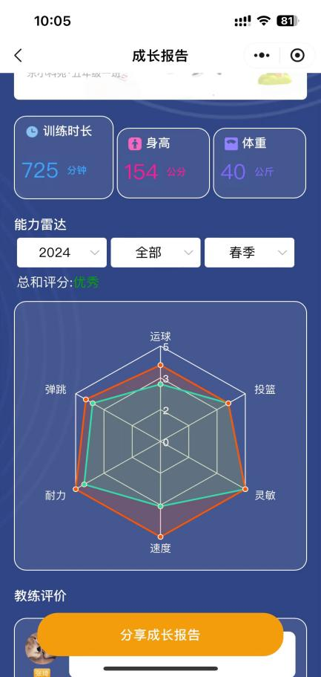
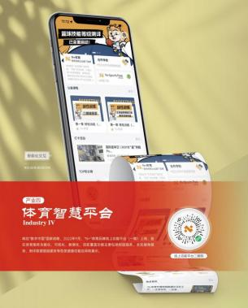
升级版的数字化服务，通过篮球技能测评数据的留存，促进评价过程与学习过程紧密结合；通过横向、纵向数据的分析，为学校年度篮球服务工作提供数据支撑，包括学生项目选择喜好、购买能力分析、校园体育品牌发展定位策略、它校策略研究管理、资源合理配置策略等。
图2-19“N+”体育品牌线上功能平台 图2-20“手机端”成长雷达

第三部分 项目计划

一、优化师资管理，督查匹配考核
华越体育深刻认识到，要想在激烈的体育竞技和人才培养竞争中占据一席之地，就必须从根本上提升篮球教师队伍的建设质量。为此，华越体育设立了以总教练为首的管理核心，致力于构建一个专业、高效的篮球师资团队。
一方面，通过定期派遣专业教练入校，与学校体育教师共同制定科学训练计划，使社团训练更具系统性与专业性，解决学校篮球教学师资不足和教学方法单一的问题。同时，我们积极协助学校组织校内联赛，从赛事策划、裁判选派到器材提供，全方位支持，极大丰富了校园篮球文化，提升了篮球活动的规范性和吸引力，学生参与度明显提高。
另一方面，在教学进度衔接上，由于学校课程安排有时会出现临时变动，导致篮球社团训练时间不固定，与篮球课程既定的长期训练计划产生冲突，影响训练连贯性。而且，在与家长沟通学生参与篮球活动的重要性和发展前景方面做得不够深入，部分家长担心篮球训练影响孩子学习成绩，对社团活动支持力度不足。未来，我们将与学校建立更紧密、灵活的沟通机制，提前制定多种训练计划预案，以便根据学校课程调整及时优化训练安排，确保教学进度不受影响。同时，加强与家长的互动交流，通过举办篮球亲子活动、开展篮球运动对学生身心发展益处的讲座等形式，让家长更深入了解篮球运动对孩子成长的积极作用，争取家长全力支持，共同推动学校篮球社团迈向新高度，为校园篮球事业发展贡献更多力量。

二、构建多级联赛，普及校园文化
定期参与举办的两大赛事以提升学生们对篮球运动的热情与参与度。一是通过开展班级级别的篮球联赛来激发学员对篮球的兴趣，增强团队合作的能力。每一次传球、每一个投篮，都成为了孩子们展现自我、相互激励的舞台，使他们感受成功的喜悦和体育带来的乐趣。
二是开展校际篮球联赛。以华越体育为平台，在杭州市篮球协会的指导下，在学校老师的支持下，为不同年龄段的学生提供了展示篮球技艺的机会。从小学低年级到高年级的学生，都能够在这样的赛事中找到属于自己的位置。不仅加强了学生之间的交流，也极大地提高了篮球比赛的观赏性和吸引力。

科学分层教学，强化课程建设
（一）“心体”融合，双轨并进
当前，篮球社团面临两大核心挑战：一是学校课程安排的临时调整导致篮球训练时间难以固定，与既定的长期训练规划产生直接冲突，影响了训练的连续性和系统性；二是部分家长对篮球活动的价值认知存在偏差，过分担忧篮球训练可能对孩子学习成绩产生的负面影响，从而未能给予篮球社团足够的支持与鼓励。
为有效应对上述挑战，我们拟采取以下措施：
构建灵活沟通机制：与学校教务处建立更为紧密且高效的沟通渠道，确保能够提前获取课程调整信息，并据此迅速调整篮球训练计划。同时，准备多种训练预案，以应对可能出现的各种情况，确保训练进度不受学校课程调整的影响。
深化家长认知教育：通过组织篮球亲子活动，让家长亲身体验篮球运动的乐趣与价值，增进其对篮球活动的理解和认同。此外，定期举办篮球教育讲座，邀请专家讲解篮球运动对学生身心健康、团队协作及领导力培养的积极作用，消除家长的疑虑，争取其全力支持。
（二）分层教学，精准施策
鉴于学生群体年龄跨度大、篮球技能水平参差不齐的现状，传统的“一刀切”教学模式已难以满足学生的个性化需求，对篮球课程的教学效果产生了不利影响。
为有效应对学生篮球技能水平的差异，我们拟采取分层教学策略，具体实施步骤如下：
科学分层，因材施教：依据学生的篮球技能测试成绩和日常训练表现，将学生分为低阶、中阶等不同层次。针对不同层次的学生，制定差异化的训练计划，确保每位学生都能在适合自己的难度下接受训练，实现技能的有效提升。
基础技能与专项技能并重：在基础技能方面，重点加强无球技术（如交叉跑、变向动作、急停技巧）和有球技术（如运球、传接球、投篮）的训练，确保学生掌握扎实的篮球基本功。在专项技能方面，根据学生的层次和兴趣，设置针对性的训练项目，如防守技巧、进攻配合等，提升学生的战术意识和团队协作能力。
分阶段实施训练计划：
第一阶段：体能训练与基础技能巩固。通过系统的体能训练，增强学生的力量、耐力和速度等身体素质，为后续的篮球技能训练打下坚实基础。同时，对基础技能进行复习和巩固，确保每位学生都能熟练掌握。
第二阶段：反应速度与对抗能力提升。通过模拟比赛场景的训练，提升学生的反应速度和预判能力。同时，加强对抗训练，提升学生的身体对抗能力和战术执行能力。
第三阶段：战术意识与实战演练。在掌握扎实基础技能和专项技能的基础上，重点培养学生的战术意识，教授学生如何在比赛中灵活运用各种战术。通过实战演练，提升学生的比赛经验和应对能力。
通过上述分层教学策略的实施，我们旨在为学生提供更加个性化、系统化的篮球训练体验，帮助他们建立全面的篮球技能体系，提升竞技水平，为未来的篮球之路奠定坚实基础。

做好梯队建设，优化选拔机制
现象：下学期又到了一年的比赛季，笕桥校队储备人才严重不足，训练体系和人才储备的机制也不完善，导致校队五合适人选，全靠在兴趣班里面挑选，使得小队的基础和能力都跟不上训练的强度和需求。
解决：在篮球兴趣班和其他相关课程中，不遗余力地发掘有才能、有奋斗精神的学员。下学期预增加一二年级的梯队建设，在兴趣班和体育课中记录优秀的篮球苗子，一对一沟通家长，建立初期一周两练的梯队，从源头开始储备人才。且通过为学员提供专业而细致的培养方案，根据课堂实际情况择优选则校队苗子，不断地向校队输送新的力量，从而增强队伍的整体实力和竞争力。这样做不仅有助于扩大校队规模，还能够确保校队成员都能得到充分发展和成长的机会，也使每个校队成员都有机会在校内外的比赛中展现自己的才华，为学校赢得荣誉。

